**Липа амурская**

TILIACEAE JUSS. Липовые

***Tilia amurensis* Rupr*.***

Килдэн (нанайский)

The Amur linden is common in the Khabarovsk and Primorsky Territories, the Amur Region.

Linden is a symbol of femininity and tenderness.

The Slavs worshipped her as the "tree mother", the life giver, and considered the linden a holy plant.

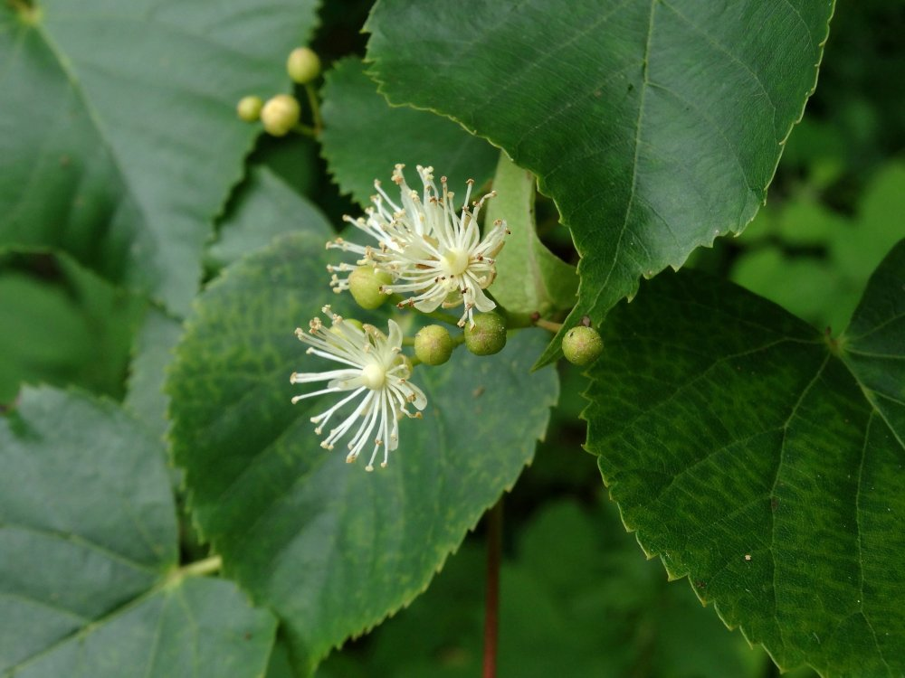Honey source. Linden wood is used in making of home utensils, shoes, and decorative items.

Липа (Tilia), род листопадных деревьев семейства [мальвовых](https://bigenc.ru/c/mal-vovye-427d75). Высота ствола до 40 м. [Листья](https://bigenc.ru/c/list-a4f5ce) очерёдные, сердцевидные, обычно по краю зубчатые, длинночерешковые. [Цветки](https://bigenc.ru/c/tsvetok-5293b6) пятичленные, обоеполые, беловатые или желтоватые, собраны в щитковидные или зонтиковидные, реже кистевидные, [соцветия](https://bigenc.ru/c/sotsvetie-5fa30b), общий цветонос которых в нижней части срастается с главной жилкой плёнчатого, продолговато-эллиптического верхушечного прицветного листа. В период цветения издают приятный сладкий (медовый) аромат, забивающий все другие запахи. [Плоды](https://bigenc.ru/c/plod-rastenii-10deb5) – одно-, реже двусемянные ореховидные [коробочки](https://bigenc.ru/c/korobochka-2b5ef3) с деревянистой или кожистой оболочкой; распространяются вместе с прицветным листом. Корневая система мощная, глубокая, поэтому дерево прочно «заякорено» в почве и [ветроустойчиво](https://bigenc.ru/c/vetroustoichivye-porody-3a664e). [Теневынослива](https://bigenc.ru/c/tenevynoslivye-rasteniia-307e07), зимостойка. Живёт обычно до 150 (иногда до 300 и более) лет.

Липа амурская распространена в России (Амурская область, Хабаровский край (юг), Приморье), Китае (провинции Хэйлунцзян, Ляонин и Гирин) и Корее. Произрастает в долинах рек в широколиственно-ильмовых лесах, а по склонам гор в дубовых лесах.

Название этого дерева во всех славянских языках происходит от слова «липнуть» (благодаря вязкому соку). Липе приписывалась мягкость, что сделало ее символом женственности, нежности, противоположностью «мужскому» дереву – дубу. У славян липа прочиталась не просто как символ женщины, но как «мать деревьев», дарительница жизни (подобное отношение связано с ролью липы в материальном благополучии человека). Как дуб посвящался Перуну, так липа была деревом богини Лады. В русском народном творчестве прекрасная липа связана любовью и с дубом и с кленом. Липа у многих народов, считалась святым растением.

С этим растением у славянских народов связано много обрядов: если в центре села росла липа, то она автоматически становилась местом сбора юношей, гулявших на день святого Флориана. У липы зажигались костры, проходил сбор, и отсюда начинали обход села. У жителей Герцеговины существует традиция во время венчания над головой молодых держат липовую ветку: она является своеобразным оберегом. Южные славяне высаживали большие липы вдоль церквей и храмов, под тенью деревьев устраивали праздники, собрания жителей и даже суды.Липы были местом остановки процессии во время крестного хода. Липу также высаживали рядом с домами и на могилах, так как считалось, что сон под липой наиболее сладок и спокоен. Дерево использовали для высекания так называемого «живого» огня, которым обновляли источники огня в домах.

О святости липы свидетельствует также тот момент, что почитаемые деревья было запрещено рубить, ломать и осквернять. Считалось, что если человек сорвет ветвь липы, то у него обязательно заболеет конь, а для выздоровления необходимо было вернуть ветку на место. Поляки боялись рубить это дерево, так как верили, что человека постигнет смерть, либо кто-то умрет в его семье. Ходили легенды о «кровоточащих» деревьях липах, которые после срубания истекали соком, который невозможно было остановить, пока не сядет солнце. Липа считалась апотропеем. Липу высаживали у домов и прятались под нее во время грозы, поскольку в нее не бьет молния, а крестики из липы вешали на тех, кого мучили наваждения. Такие же кресты втыкались в почву на пастбищах, чтобы уберечь скот от лесных зверей.

На территории всей России считали, что если ударить ведьму голой липовой палкой, то она перестанет оборотничать. Липовой палкой пользовались и те, кто отгонял от себя черта. Липой украшали загоны и дома на праздники Юрьев день и Троицу.

У древних славян существует несколько [мифов](https://mifflow.ru/), затрагивающих липу. Один из них это история о том, что из корня дерева выросло три ствола. Считалось, что когда-то на этом месте мужчина изнасиловал и убил девушку. Из колена убитой и выросла святая липа, которая впоследствии оберегала народ. Еще одна славянская легенда о липе гласит, что давным-давно жила очень добрая девушка Липа, которая всем помогала, обо всех заботилась. А когда она состарилась, то превратилась в дерево, которое бескорыстно одевает, согревает и кормит людей и животных.

Упоминание о липе можно встретить в сказке северных народов. Один мужик пытался срубить липу, но тут он внезапно услышал ее голос и остановился. Липа умоляла не рубить ее и пообещала исполнить любое желание. Жена мужика попросила богатство – липа дала его, а когда мужик сказал свое желание: «Хочу, чтобы нас все боялись», липа обратила их в медведей.

У западных и восточных славян липа тесно связана с христианскими легендами: дерево считалось древом Богородицы, говорили, что когда Богородица спускается с небес на землю, она отдыхает именно на липе. На липу вешали иконки и образки, существовали поверья, что именно на липе чаще всего являлись чудотворные иконы. Одна их христианских легенд гласит, что липа стала убежищем для Богородицы, когда она с маленьким сыном бежала в Египет.

Липа считалась также счастливым деревом, которое не боялись держать около домов. Священный характер дерева обусловил использование древесины липы для высекания «живого» огня, с помощью которого ежегодно обновляли огонь в домашних очагах.

В XVIII веке безупречная репутация липы была неожиданно и безнадежно испорчена. Народная легенда екатерининских времен винит в этом князя Г.А. Потемкина. Суть ее сводится к следующему. В 1787 году императрица Екатерина II вознамерилась посетить Малороссию. Готовясь к приезду великой государыни, Потемкин, тогдашний наместник Украины, начал спешно преображать свой край. По его распоряжению вдоль главного тракта высадили четыре ряда лип, а поодаль расставили ярко раскрашенные картонные домики — фальшивые «потемкинские деревни». Проезжая в карете по тракту, Екатерина будто бы выглянула в окно и, указав на расписные бутафорские дома, с недоумением спросила:

− Что это такое?

Потемкин, не разобрав, к чему относится ее вопрос, невозмутимо ответил:

− Липа, ваше императорское величество.

Этот исторический анекдот якобы и послужил причиной тому, что «липа» стала символом грубой фальшивки и подлога.

Мы часто употребляем в речи поговорки, связанные с липой. Например:

− «ободрали, как липку» (молодые липы обдирали догола для изготовления лаптей);

− «не лыком шит» (не прост);

− «лыком подпоясанный» (нищий);

− «лыка не вяжет» (так пьян, что и лыка не может вязать, а это умеет даже ребенок).

− «липой» называют подделку, некачественный товар.

Появление такого обидного для липы-дерева значения связано с тремя причинами. Липа – материал недорогой, резные липовые иконы покупали крестьяне, которым не хватало денег на иконы, резаные на кипарисовых или сосновых досках. Также в XIX веке некоторые не слишком добросовестные обувные мастера продавали обувь с подошвой из липы. Липа – мягкая порода и легко режется, поэтому её использовали для подделки государственных печатей.

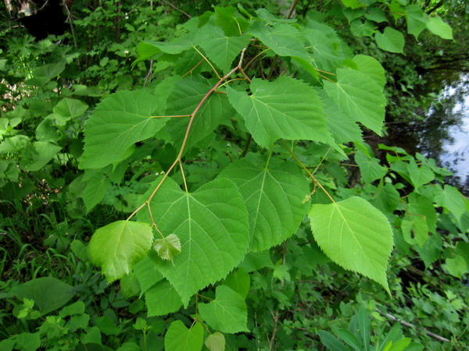

Сказывали о липе и сказки: В давние-давние времена в одной деревне жила-была сирота с красивым и гордым именем Олимпиада. Это была скромная, добрая и работящая девушка. Многие парни заглядывались на тонкий девичий стан и русую косу до колен. Но девушка была бедна, и в жёны никто её не брал. Больше всего ей по сердцу был деревенский пастух Василий. Но родители прочили ему в жёны дочь кузнеца.

Вот настали чёрные дни на Руси – пришла с востока многочисленная вражеская сила. Запылали городища и сёла, нивы и леса. Созвал князь народную рать, и ушёл пастух в ополчение. А Липушка, так ласково звал её Василий, дала слово ждать любимого. Долго не было вестей от парня. В то время враги разбили русское войско. Пришли басурмане в деревню и угнали в плен всех мирных жителей. Самые красивые девушки и дети оказались на восточном невольничьем рынке. Богатые иноземцы с жаром торговались за то, чтоб купить русоволосую красавицу. И купил её порученец восточного шейха для господского гарема. Когда шейх увидел Олимпиаду, её русые кудри до колен, её глаза цвета вечернего неба, то потерял голову от любви.

- Я сделаю тебя главной женой, - говорил ей шейх, но Липа не хотела подчиниться злой воле.

- Я люблю только своего Василия, - говорила она.

Тёмной ночью девушка попыталась бежать из плена, но слуги шейха нагнали её на высокой скале.

- Не бывать по - вашему, - сказала гордая девушка, - и бросилась с вершины в пропасть.

А на Руси прогнали нечистую силу. Вернулся с войны Василий, деревенский пастух. Старики рассказали, что вороги угнали его Липушку в плен, далеко, за тридевять земель. И отправился Василий искать-вызволять любимую. Князь-победитель снарядил торговый корабль в далёкие жаркие страны и взял с собой пастуха. Прибыл корабль в чужую страну. Стал Василий ходить по базарам и расспрашивать торговых людей о русской красавице. Отвели его к чёрной скале, рассказали, что случилось с девушкой. Посмотрел парень вниз и увидел на дне ущелья тонкое деревце с яркой ленточкой на ветвях. Признал Вася свой скромный подарок, что украшал девичьи косы. А иноземные купцы были очень удивлены, увидев дерево – совсем недавно его там и не было. Спустился пастух к деревцу, обнял его:

- Липушка, Липонька моя, как же я буду жить без тебя, - заплакал горькими слезами Василий. И на месте упавших слёз выросли синие васильки. С тех пор на земле и появилось дерево липа. Листья по форме напоминают сердечко, как большое и верное сердце девушки, что предпочла смерть жизни в неволе, да с не любимым. Рядом в лугах цветут васильки. Теперь они всегда вместе – Василёк и Липонька.

Сегодня липа является ценным медоносом. Древесина используется для различных поделок. Листья съедобны для скота и могут заготавливаться на зиму в виде веников.

Широко используется липа в народных промыслах, быту, медицине, что только добавляло ей «веса» в народном восприятии. Липа используется при изготовлении домашнего скарба, обуви, декоративных изделий. Большая часть кухонной посуды в крестьянском быту почти всех славянских народов, от ложек до братин, вплоть до XX века изготавливалось из липы.